**BAB I PENDAHULUAN**

* 1. **Latar Belakang**

Teknologi Inseminasi Buatan (IB) merupakan teknologi yang sudah lama dikenal di masyarakat, khususnya di dunia peternakan sapi dan kambing. Teknologi IB adalah suatu cara atau teknik untuk memasukkan mani (sperma) yang telah dicairkan dan telah diproses terlebih dahulu yang berasal dari ternak jantan ke dalam saluran alat kelamin ternak betina dengan menggunakan metode dan alat khusus yang disebut “*insemination gun*”.

Teknologi IB sangat bermanfaat sekali di dalam dunia peternakan karena IB dapat memperbaiki mutu genetik dari hewan ternak. Dalam pelaksanaan IB, ada beberapa faktor yang sangat berpengaruh terhadap keberhasilannya. Adapun faktor- faktor yang berpengaruh adalah faktor betina, faktor semen beku, dan faktor sumber daya manusia dalam melakukan inseminasi buatan. Dalam prosesnya, induk betina akan merespon IB apabila induk betina sedang dalam keadaan estrus, telah masuk ke usia dewasa, serta induk memang tidak mempunyai catatan penyakit terutama penyakit reproduksi. Proses secara luas dari IB mencakup penampungan semen, pengenceran dan pengawetan semen sampai pada deposisi semen ke dalam saluran reproduksi betina. Dibandingkan dengan kawin secara alami, IB memiliki banyak keuntungan walaupun memiliki banyak kelemahan. Perkawinan yang dilakukan dengan menggunakan IB memungkinkan seekor pejantan untuk mengawini lebih banyak betina daripada perkawinan alami dan IB memiliki potensi untuk mendapatkan genetik dari seekor sapi dan kambing yang unggul.

Akan tetapi, walaupun IB memiliki banyak manfaat dalam prosesnya masyarakat juga mengalami beberapa kesulitan. Diantaranya adalah masyarakat terkadang tidak mengetahui kapan waktu yang tepat untuk melakukan inseminasi buatan, proses apa yang dialami sapi dan kambing setelah dilakukan inseminasi buatan, apa yang dialami sapi dan kambing ketika mengalami paska estrus. Masalah lainnya, yaitu bagaimana cara memilih kualitas sperma yang baik untuk induk betina sapi dan kambing.

Mengingat kondisi dan permasalahan inseminasi buatan yang telah diuraikan di atas, maka penanganan permasalahan inseminasi buatan pada sapi dan kambing harus menjadi prioritas. Hal ini disebabkan karena permasalahan yang terus meningkat sesuai dengan perkembangan yang ada. Sehubungan dengan hal tersebut, maka dikembangkanlah suatu perangkat lunak yang bisa membantu para peternak untuk mengembangkan hasil ternak dengan inseminasi buatan. Dengan memasukkan jenis hewan, usia hewan, kapan terakhir mengalami estrus dan kondisi hewan maka perangkat lunak akan menentukan waktu estrus selanjutnya, kemudian memberi pengingat kepada pengguna. Selain pengingat, akan ditampilkan juga informasi tentang dokter hewan terdekat dan jenis sperma yang berkualitas untuk meningkatkan produktivitas ternak sapi dan kambing.

Oleh sebab itu, munculah gagasan yang menjadi garis awal dalam pengembangan perangkat lunak tentang pengingat inseminasi buatan untuk sapi dan kambing yang bernama Aplikasi Rain-Coat (*Reminder of Artifical Insemination Cow & Goat*).

* 1. **Rumusan Masalah**

Berdasarkan masalah yang dikemukakan di atas dapat dirumuskan permasalahan sebagai berikut:

1. Bagaimana proses pembuatan aplikasi RAIN-COAT?
2. Bagaimana proses kerja aplikasi RAIN-COAT?
3. Apa manfaat dari penggunaan aplikasi RAIN-COAT?
   1. **Tujuan**

Berdasarkan rumusan masalah di atas, dapat diketahui bahwa tujuan yang ingin dicapai adalah sebagai berikut:

1. Mendeskripsikan proses pembuatan aplikasi RAIN-COAT.
2. Mendeskripsikan proses kerja aplikasi RAIN-COAT.
3. Mendeskripsikan manfaat dari penerapan aplikasi RAIN-COAT.
   1. **Luaran yang Diharapkan**

Luaran yang ingin dicapai dari implementasi program ini, adalah (1) Artikel ilmiah, (2) Produk berbentuk aplikasi, (3) Poster, dan (4) *Draft* hak cipta.

* 1. **Manfaat Produk**

Adapun kegunaan yang didapat dari implementasi aplikasi RAIN-COAT adalah sebagai berikut:

1. Bagi Masyarakat
2. Membantu masyarakat dalam mengetahui kapan waktu diberinya inseminasi buatan pada sapi dan kambing secara terjadwal, praktis, dan tidak mengeluarkan biaya.
3. Membantu memperbaiki mutu genetik hewan ternak secara optimal dan meminimalisir adanya kegagalan proses inseminasi buatan melalui penjadwalan yang terstruktur.
4. Bagi Mahasiswa dan peneliti selanjutnya
5. Meningkatkan kreatifitas mahasiswa dalam pengembangan IPTEK.
6. Menjadi sebuah langkah awal untuk membentuk partisipasi mahasiswa dalam usaha membangun masyarakat.
7. Sebagai bahan belajar *literature* untuk peneliti selanjutnya.

**BAB II TARGET LUARAN**

Adapun target luaran yang akan dihasilkan dari implementasi aplikasi RAIN-COAT adalah sebagai berikut:

1. Aplikasi RAIN-COAT.
2. Hak cipta aplikasi RAIN-COAT.
3. Desain layout aplikasi RAIN-COAT.
4. Artikel ilmiah tentang aplikasi RAIN-COAT.
5. Buku panduan operasional aplikasi RAIN-COAT.

**BAB III METODE PELAKSANAAN**

Pada Bab ini dijabarkan secara rinci tentang metode dalam pembuatan PKM-KC tim kami, yakni meliputi: (1) Identifikasi Masalah, (2) Studi Literatur Persiapan dan Alat (3) Desain Aplikasi, (4) Pembuatan Program. Dalam pelaksanaan kegiatan pembuatan alat, alur langkah yang akan kita tempuh sebagai berikut :

* 1. **Identifikasi Masalah**

Pada tahap ini, kami mengidentifikasi permasalahan yang ada pada bidang peternakan, khususnya permasalahan tentang inseminasi buatan pada kambing dan sapi. Dalam pembahasan kami, pengingat inseminasi buatan ini dispesifikasikan untuk jenis hewan kambing dan sapi.

* 1. **Studi Literatur dan Persiapan Alat**

Setelah mendapatkan pokok dari permasalahan yang ada, proses berlanjut ke pencarian informasi dari berbagai sumber, baik buku, jurnal *online*, artikel berita *online*, maupun konsultasi dengan dosen pembimbing. Bersamaan dengan itu, kami juga mempersiapkan perangkat yang dibutuhkan dalam pembuatan aplikasi.

* 1. **Desain Aplikasi**

1. *Loading*

Tampilan awal pada saat sebelum masuk ke aplikasi *RAIN C&G* adalah proses *loading*. Pada halaman ini, dicantumkan logo dari aplikasi.

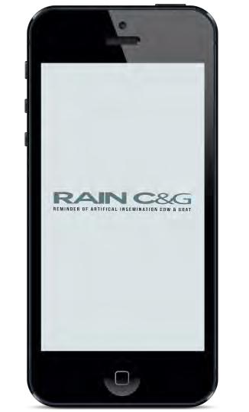

1. Halaman Awal

Halaman awal setelah *loading* adalah pendaftaran pengguna, di mana pengguna harus:

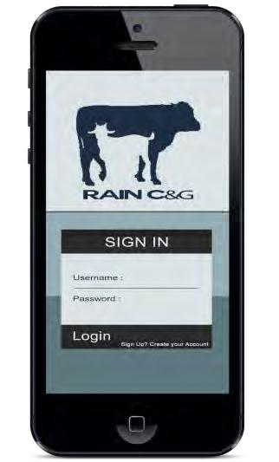

* Membuat *username* yang diinginkan. *Username* akan menjadi identitas bagipengguna, sehingga penggunaannya bersifat tunggal.
* Membuat *password* yang diinginkan. Bagi pengguna yang sudah memiliki akun dapat *login* melalui *link* pada tulisan “*Sign* *Up? Create your account”* di bagian bawahhalaman.

1. Halaman Utama

Setelah pengguna masuk, maka proses dilanjutkan menuju ke *form* data hewan ternak yang lebih rinci. Berikut ini adalah alur kerjanya:

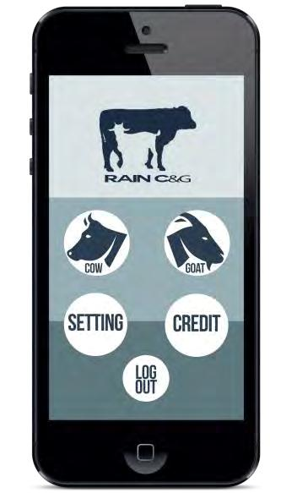

▪ Cow, berfungsi untuk pendataan hewan ternak sapi yang akan dimasukkan data inseminasi buatannya.

▪ Goat, berfungsi untuk pendataan hewan ternak kambing yang akan dimasukkan data inseminasi buatannya.

▪ Setting, pengaturan penggunaan aplikasi.

▪ Credit, list developer.

▪ Logout, keluar dari tampilan utama aplikasi.

1. Halaman Cow / Goat

Masuk ke tampilan Cow, yaitu:

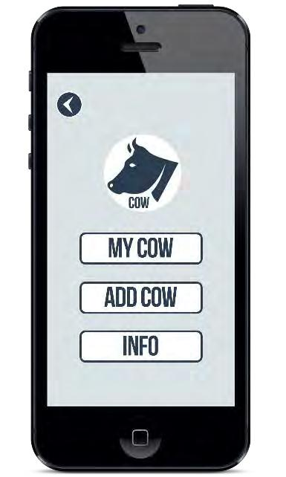

▪ *My Cow*, berfungsi untuk melihat datasapi yang sudah terinputkan.

▪ *Add cow*, berfungsi untuk menambahkan data sapi.

▪ *Info*, berfungsi menampilkan informasiseputar sperma jantan sapi.

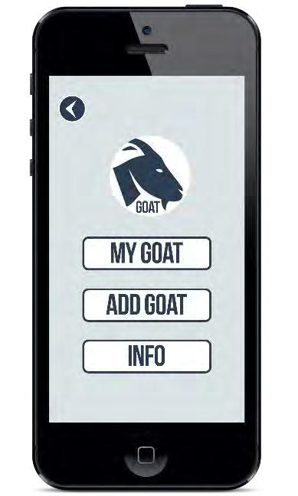

Masuk ke tampilan Goat, yaitu:

▪ *My Goat,* berfungsi untuk melihat datakambing yang sudah terinputkan.

▪ *Add Goat*, berfungsi untukmenambahkan data kambing.

▪ *Info*, berfungsi menampilkan informasiseputar sperma jantan kambing.

1. Halaman My Cow / My Goat

Tampilan pada My Cow, list data sapi yang sudah tersimpan pada database.

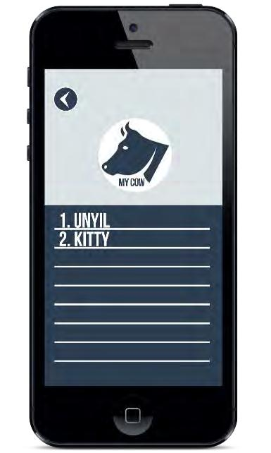

Tampilan pada My Goat, list data kambing yang sudah tersimpan pada database.

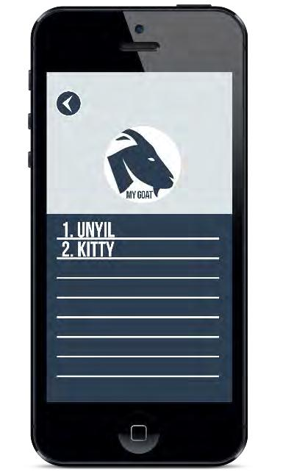

1. Halaman View My Cow

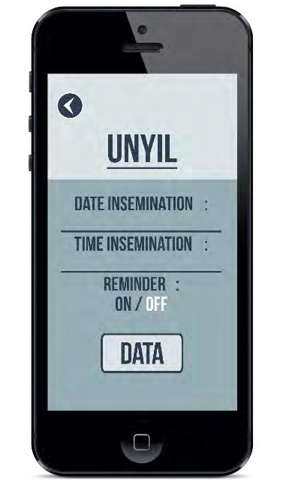

Data detail setiap sapi, meliputi tanggal, waktu inseminasi dan pengaktifan alarm inseminasi buatan.

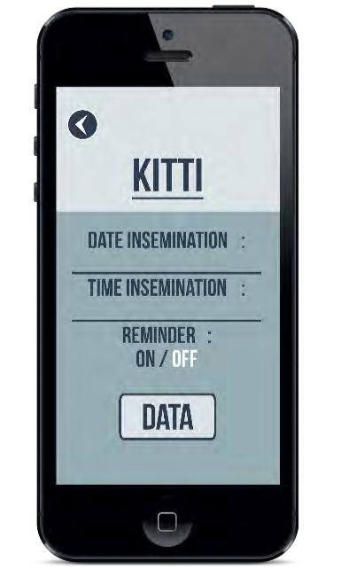

Data detail setiap kambing, meliputi tanggal, waktu inseminasi dan pengaktifan alarm inseminasi buatan.

1. Halaman Add Cow / Goat

Tampilan penambahan data kambing yang akan di inseminasi dan sebelum mengaktifan alarm inseminasi, harus memasukkan data nama, umur, tanggal lahir, tanggal insemiasi terakhir, waktu inseminasi terakhir dan kondisi mengenai kambing yang akan dilakukan inseminasi.

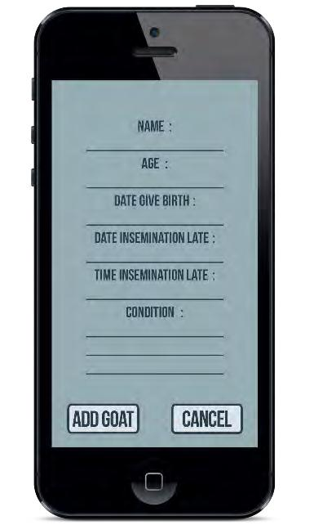

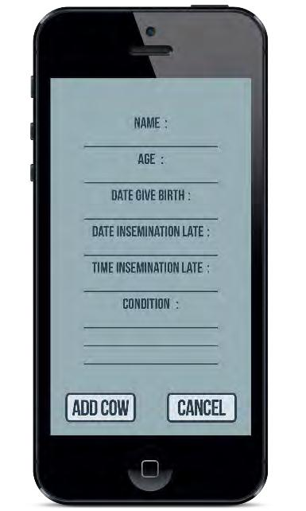

Tampilan penambahan data sapi yang akan di inseminasi dan sebelum mengaktifan alarm inseminasi, harus memasukkan data nama, umur, tanggal lahir, tanggal insemiasi terakhir, waktu inseminasi terakhir dan kondisi mengenai sapi yang akan dilakukan inseminasi.

1. Halaman Setting

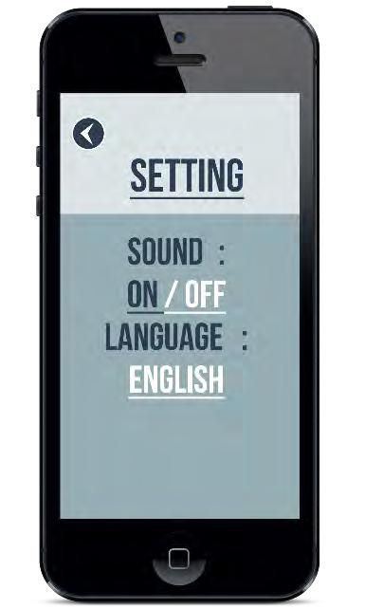

Tampilan halaman pengaturan suara dan bahasa yang akan digunakan.

1. Halaman Credit

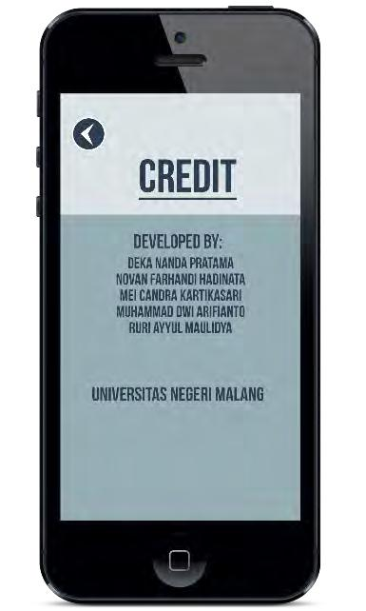

Tampilan halaman credit, yang menamping list developer dan asal instansi.

1. Tampilan alarm inseminasi buatan

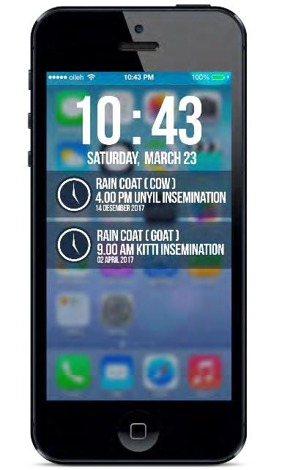

Tampilan alarm pada layar handphone ketika inseminasi

* 1. **Pembuatan Program**

hewansaya.java

package com.example.sabrisangjaya.raincoat;

import android.support.v7.app.AppCompatActivity;

import android.os.Bundle;

public class hewansaya extends AppCompatActivity {

@Override

protected void onCreate(Bundle savedInstanceState) {

super.onCreate(savedInstanceState);

setContentView(R.layout.activity_hewansaya);

}

}

login.java

package com.example.sabrisangjaya.raincoat;

import android.support.v7.app.AppCompatActivity;

import android.os.Bundle;

public class login extends AppCompatActivity {

@Override

protected void onCreate(Bundle savedInstanceState) {

super.onCreate(savedInstanceState);

setContentView(R.layout.activity_login);

}

}

MainActivity.java

package com.example.sabrisangjaya.raincoat;

import android.content.Intent;

import android.support.v7.app.AppCompatActivity;

import android.os.Bundle;

import android.view.View;

import android.widget.Button;

public class MainActivity extends AppCompatActivity {

private Button btnlogin;

@Override

protected void onCreate(Bundle savedInstanceState) {

super.onCreate(savedInstanceState);

setContentView(R.layout.activity_main);

btnlogin=(Button)findViewById(R.id.buttonlogin);

btnlogin.setOnClickListener(new View.OnClickListener(){

public void onClick(View view){

Intent intent=new Intent(MainActivity.this,home.class);

startActivity(intent);

}

});

}

}

home.java

package com.example.sabrisangjaya.raincoat;

import android.content.Intent;

import android.support.v7.app.AppCompatActivity;

import android.os.Bundle;

import android.view.View;

import android.widget.Button;

public class home extends AppCompatActivity {

private Button btnkeluar,btntambah,btnhewansaya,btninfo;

@Override

protected void onCreate(Bundle savedInstanceState) {

super.onCreate(savedInstanceState);

setContentView(R.layout.activity_home);

btntambah=(Button)findViewById(R.id.btnTambahhewan);

btninfo=(Button)findViewById(R.id.btnInfo);

btnhewansaya=(Button)findViewById(R.id.btnHewansaya);

btnkeluar=(Button)findViewById(R.id.btnKeluar);

btnkeluar.setOnClickListener(new View.OnClickListener(){

public void onClick(View view){

Intent intent=new Intent(home.this,MainActivity.class);

startActivity(intent);

}

});

btninfo.setOnClickListener(new View.OnClickListener(){

public void onClick(View view){

Intent intent=new Intent(home.this,MainActivity.class);

startActivity(intent);

}

});

btntambah.setOnClickListener(new View.OnClickListener(){

public void onClick(View view){

Intent intent=new Intent(home.this,tambahhewan.class);

startActivity(intent);

}

});

btnhewansaya.setOnClickListener(new View.OnClickListener(){

public void onClick(View view){

Intent intent=new Intent(home.this,hewansaya.class);

startActivity(intent);

}

});

}

}

tambahhewan.java

package com.example.sabrisangjaya.raincoat;

import android.support.v7.app.AppCompatActivity;

import android.os.Bundle;

public class tambahhewan extends AppCompatActivity {

@Override

protected void onCreate(Bundle savedInstanceState) {

super.onCreate(savedInstanceState);

setContentView(R.layout.activity_tambahhewan);

}

}

**BAB IV HASIL YANG DICAPAI**

**4.2 Flowchart Aplikasi Rain-Coat**

Berikut adalah sistem Aplikasi Rain Coat

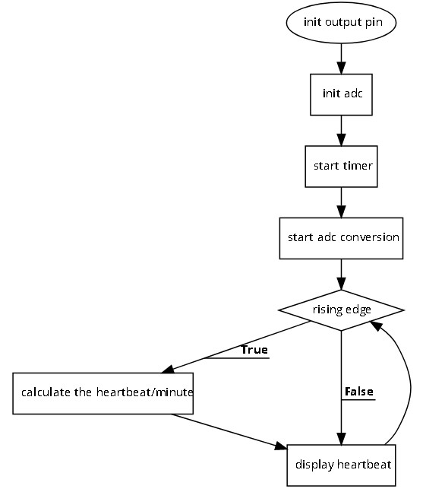

Calculate the insemination

Display

**BAB V POTENSI HASIL**

Hasil yang akan dicapai oleh aplikasi RAIN-COAT ke depannya ialah:

1. Mendapat Hak cipta.
2. Manfaat yang akan didapat adalah sebagai berikut:
3. Membantu masyarakat dalam mengetahui kapan waktu diberinya inseminasi buatan pada sapi dan kambing secara terjadwal, praktis, dan tidak mengeluarkan biaya.
4. Membantu memperbaiki mutu genetik hewan ternak secara optimal dan meminimalisir adanya kegagalan proses inseminasi buatan melalui penjadwalan yang terstruktur.

**BAB VI RENCANA TAHAPAN BERIKUTNYA**

Dalam bab ini, diuraikan secara singkat mengenai rencana tahap berikutnya dalam menyelesaikan pengerjaan produk aplikasi PKM-KC tim kami. Berikut penjabaran dari rencana tahap berikutnya:

**6.1 Finishing Alat**

Alat yang telah kami buat ini sudah jadi, dan akan dilakukan pengujian secara berkala, lalu dievaluasi, sehingga setelah dilakukan pengujian perlu dilakukan finishing untuk penyempurnaan penggunaan fungsi aplikasi.

**6.2 Paten**

Tujuan dilakukannya pematenan terhadap alat yakni untuk mendapatkan hak legalitas cipta alat, sehingga ketika aplikasi dikembangkan maka pemrakarsa karya pertama akan mendapatkan keuntungan.

**6.3 Artikel Ilmiah**

Pembuatan Artikel ilmiah dilakukan setelah semua tahap selesai dilaksanakan, dengan dibuatnya artikel ilmiah langkah selanjutnya yaitu untuk dimuat dalam Jurnal Ilmiah, sehingga dapat memberikan sumbangsih ilmu pengetahuan tentang teknologi bagi instansi pendidikan.

**DAFTAR PUSTAKA**

Materi Dosen. 2016. Pengertian, Fungsi, Jenis dan Contoh Perangkat Lunak (Online) [http://www.materidosen.com/2016/12/pengertian-fungsi-dan- contoh-perangkat.html](http://www.materidosen.com/2016/12/pengertian-fungsi-dan-contoh-perangkat.html). (Diakses 13 Oktober 2017)

Purwita. 2016. Pengertian Aplikasi Android (Online)

<http://elib.unikom.ac.id/download.php?id=170239>. (Diakses 13 Oktober

2017)

Quinn, Clark. 2000. *m-Learning: Mobile, Wireless, In-Your-Pocket Learning*

*LineZine*. <http://www.linezine.com/2.1/features/cqmmwiyp.htm>. (Diakses

13 Oktober 2017)

Yonarisa, Farida. 2012. Mobile Apps (Online) [http://blog.akakom.ac.id/faridayonarisa/2012/09/07/mobile-apps/.](http://blog.akakom.ac.id/faridayonarisa/2012/09/07/mobile-apps/) (Diakses 13 Oktober 2017)

Arifiantini, R. I., Wresdiyati, T., & Retnani, E. F. (2006). Pengujian Morfologi Spermatozoa Sapi Bali ( Bos Sondaicus ) Menggunakan Pewarnaan “Williams” (Sperm Morphology Assesment of Bali Bull Cattle Using “ Williams ” Stain). *J.Indon.Trop.Anim.Agric.*, *31*(2), 105–110.

Astuti, M. (2004). Potensi dan Keragaman Sumberdaya Genetik Sapi Peranakan Ongole (PO). *Wartazoa*, *14*(4), 30–39.

Deer, I. N. T. (2011). Sinkronisasi Estrus dan Inseminasi Buatan pada Rusa Timor ( ESTRUS SYNCHRONIZATION AND ARTIFICIAL INSEMINATION IN TIMOR DEER ), *12*(October 2015), 269–274.

Herdis, Surachman, M., Kusuma, I., & Suhana, E. R. (1999). Peningkatan efisiensi reproduksi sapi melalui penerapan teknologi penyerentakan berahi. *Wartazoa*, *9*(1), 1–7.

Kune, P. (2007). Tampilan Berahi dan Tingkat Kesuburan Sapi Bali Timor yang Diinseminasi ( The Performance of Estrus and Fertility Rate of Timor Bali Cow Inseminated ), *7*(1), 1–5.

Method, S., Siyncronization, E., Insemination, A., & Buffalo, S. (2010). EFEKTIFITAS BEBERAPA METODE SINKRONISASI DI BANTEN ( Effectivity of Some Method of Estrous Siyncronization and Artificial Insemination for Swamp Buffalo in Banten ), 76–83.

Sumeidiana, I., Wuwuh, S., Mawarti, E., & Alat, B. (2007). VOLUME SEMEN DAN KONSENTRASI SPERMA SAPI SIMMENTAL , LIMOUSIN DAN BRAHMAN DI BALAI INSEMINASI BUATAN UNGARAN [ Semen Volume and Sperm Concentration of Simmental , Limousin and Brahman Cattles in Ungaran of Artificial Insemination Center ], *c*, 131–137.

Tambing, S. N., Gazali, M., & Bambang, P. (2001). Pemberdayaan teknologi inseminasi buatan pada ternak kambing. *Wartazoa*, *11*(1), 1–9.

Tambing, S. N., & Sariubang, M. (2008). Kajian Komponen Teknologi Inseminasi Buatan (Ib) Pada Induk Kambing. *Inovasi Teknologi Mendukung Pengembangan Agribisnis Peternakan Ramah Lingkungan. Prosiding Seminar Nasional Teknologi Peternakan Dan Veteriner*, 552–555.

**Lampiran 1.** Bukti-Bukti Pendukung Kegiatan

